Памятка № 4. Разновидности объектов и их классификация 6кл.
Отношение «является разновидностью»
Из двух множеств, связанных отношением «является разновидностью», одно является подмножеством другого. Например, множество попугаев является подмножеством множества птиц, множество натуральных чисел является подмножеством множества целых чисел.
Схему отношения «является разновидностью» будем называть схемой разновидностей (рис. 12, а). На схеме разновидностей имя подмножества всегда располагается ниже имени включающего его множества.
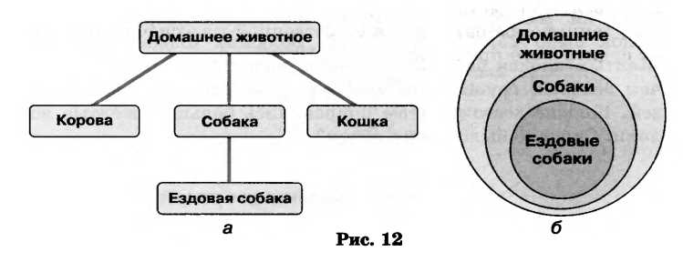
Объекты подмножества обязательно обладают всеми признаками объектов множества (наследуют признаки множества) и кроме них имеют ещё свой, дополнительный признак (или несколько признаков). Этим дополнительным признаком может быть свойство или действие. Важно понимать, что сами по себе объекты не делятся ни на какие множества и подмножества. Подмножества объектов выделяет и обозначает человек, потому что ему так удобнее усваивать и передавать информацию.
Подмножество объектов, имеющих общие признаки, называется классом. Деление множества объектов на классы называется классификацией. Признаки, по которым один класс отличается от другого, называются основанием классификации.
Классификация называется естественной, если в качестве её основания взяты существенные признаки объектов. Место, занимаемое объектом в естественной классификации, позволяет судить о его признаках.
Примером естественной классификации является классификация живых существ, предложенная Карлом Линнеем (1735 г.). В настоящее время учёные разделяют множество всех живых существ на пять основных царств: растения, грибы, животные, простейшие и прокариоты. Каждое царство разделено на уровни — систематические единицы. Высший уровень называется типом. Каждый тип делится на классы, классы — на отряды, отряды — на семейства, семейства — на роды, а роды — на виды.
Классификация называется искусственной, если в качестве её основания взяты несущественные признаки объектов.
Пример искусственной классификации — деление множества звёзд на небе на созвездия, проводившееся по признакам, которые к самим звёздам не имели никакого отношения.
К искусственным классификациям относятся вспомогательные классификации (список фамилий, расположенных по алфавиту; алфавитно-предметные указатели, именные каталоги в библиотеках). Вспомогательная классификация не позволяет судить о признаках объектов; она служит для более лёгкого поиска объектов.

Классификация компьютерных объектов
Можно предложить следующую классификацию объектов, с которыми взаимодействует пользователь при работе на компьютере (рис. 14)
